常州市滨江中学数学组活动记录表
活动时间：2020年2月20日
活动地点：朝阳中学
活动参与人员：教研组长和数学组全体成员
活动具体内容（附照片文字）：

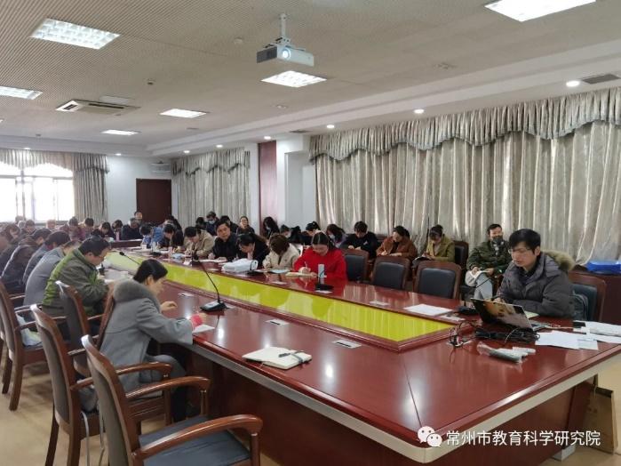
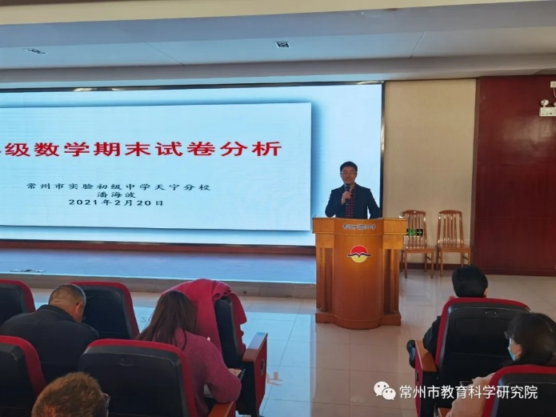
新学期初参加市教研活动

春暖花开，正月初九我们滨江中学正副教研组长和九年级数学教师参加了在朝阳中学举办的常州市初中数学教研组长及九年级全体数学教师会议，即新学期第一次集中教研活动。
本次教研活动上午是全体教研组长会议。会议由常州市初中数学教研员杨波老师主持并做交流分享和工作安排。杨老师对第一学期的各项主要工作进行了回顾，尤其对老师们比较关注的青年教师基本功比赛的情况作了说明，同时也对期末考试总体数据作了分析。而后对本学期的重点工作进行了部署安排，也针对第一学期常规调研中发现的一些问题提出了改进建议与措施，强化校本教研的必要性与重要性。
下午的九年级教研活动，由天宁区初中数学教研员潘海波老师进行交流分享。潘老师首先对上学期九年级数学期末考试作了全面而细致的分析，从试卷评价、试题解析和教学启示三个方面展开，通过具体案例的呈现，指出了日常教学过程中需要关注的难点与重点。在九年级教材分析环节，潘老师以《二次函数》章节内容为例，从课标出发，宏观上把握教学目标，微观上关注教学方式的创新，以整体架构的形式，和所有参会老师娓娓道来自己的独到见解。
最后，杨波老师指出，老师们一方面需要引导孩子与家长更理性地看待考试成绩，从考试数据背后找问题，从试卷分析中找寻改进点与生长点；另一方面在平时教学中，要着力于教学研究，提升学生的学习力。从数学知识的讲授，到数学方法的提炼，再到数学思想的渗透，都需要老师们备课时的精心设计和上课时的精准实施，最终促成学生素养的提升。
忙碌的一学期刚过，又迎来更加繁忙且压力巨大的考试学期，全体常州初中数学人必将发扬“三牛精神”，乘风破浪，砥砺前行。
日 期：2021年2月20日

